Evaluación de Proyectos
Taller Dirigido No 1
Problema nº 1
Una empresa tiene la posibilidad de invertir en una máquina que cuesta 6.000.000 de US$. Los flujos netos decaja previstos serían de 2.000.000 de US$ anuales por un periodo de siete años. Si el interés es del 5 % anual,calcular el valor presente neto de la inversión (VAN). ¿Debería hacerse la inversión?Sustente su respuesta calculando el VAN, la TIR y el Payback.
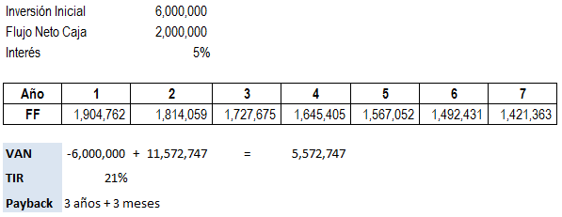
Respuesta: Si debería efectuarse la inversión, ya que a los 3 años y 3 meses se recupera la inversión y para los siguientes años serían ganancias, así mismo la TIR es del 21%, lo cual es mayor al interés anual del 5%.
Problema nº 2
Una empresa está considerando invertir en un proyecto que genera flujos anuales de 30,000 US$ por tres años. La inversión inicial es de 50.000 US$. El proyecto anteriormente había invertido $10,000 ¿Cuál es el valor actual neto de los flujos generados por elproyecto, si la tasa a aplicar es del 12 % anual? ¿Le conviene a la empresa invertir en este proyecto? Si latasa de descuento es ahora de un 16 % anual, ¿Conviene llevar a cabo el proyecto?Sustente su respuesta calculando el VAN, la TIR y el Payback.
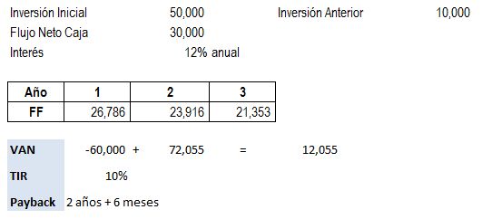
Respuesta: Si debería efectuarse la inversión, ya que a los 2 años y 6 meses se recupera la inversión y para los siguientes años serían ganancias. La tasa del 12% no es conveniente ya que es mayor al TIR del 10%.

Problema nº 3
Una máquina tiene un costo de 110,000 US$ y una vida útil de 6 años, al cabo de los cuales su valor residuales de 10.000 US$. Los costes de mantenimiento son de 4.000 US$ al año y se espera que los ingresos queobtengamos sean de 30,000 US$ al año. ¿Cuál es el VAN del proyecto con un coste de capital del 15 %? ¿Y si queremos una rentabilidad del 18 %, Cuál sería la inversión inicial de este proyecto de inversión?
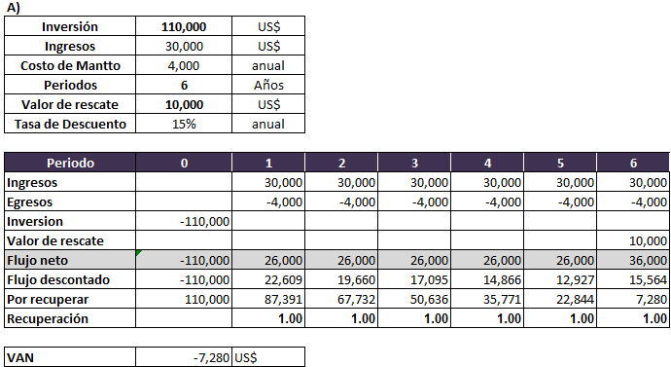
Respuesta:
- Con el costo de capital del 15% y aplicando el valor residual al final de los 6 años, el VAN llega a ser menor a 0, lo que significa que la inversión en la máquina no es rentable.

Problema No 4
Considere los dos siguientes planes de inversión.
Plan A: Tiene una inversión inicial de 25,000 US$ y requiere inversiones adicionales de 5,000 US$ en el 3er periodo y de 8,000 US$ en el séptimo periodo. Este plan tiene 12 meses de vida útil y produce 15,000 US$ de ingresos y 5,000 US$ de egresos por periodo.
Plan B: Tiene una inversión inicial de 40,000 US$ y requiere una inversión adicional de 10,000 US$ en el octavo periodo y 3000 en el noveno periodo. El plan produce 12,000 US$ de ingresos y 5,000 US$ de egresos por periodo, en el último periodo no se tiene ningún egreso.
Suponiendo una tasa de descuento del 18% anual. ¿Cuál es el plan más conveniente?
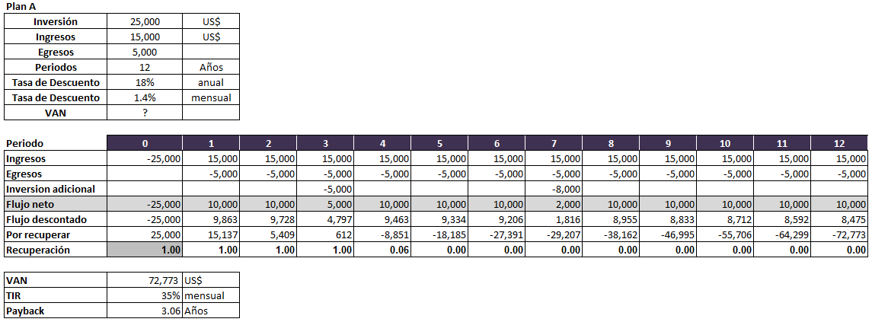
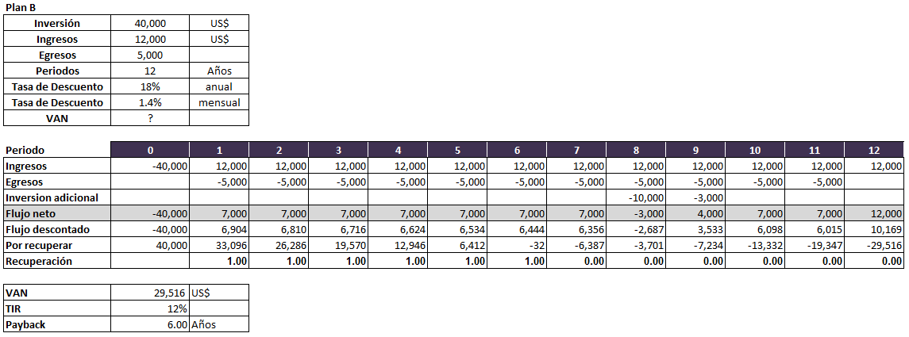
Respuesta:
El plan mas conveniente es la “A”, con una menor inversión y tiempo de recuperación a 3 meses se obtiene una mayor rentabilidad.

Problema No 5
Una empresa esta tomando en consideración invertir en un proyecto que variables deben debería tomar en consideración. ¿Cuáles indicadores debería tomar en consideración? Sustente su respuesta.

